**ЛАБОРАТОРНАЯ РАБОТА №2**

Основные теоремы линейного программирования.

Автор работы

студент 2 курса

группы ИВТ(1) подгруппы 2

Ефимова В.С.

**Задача 1**

**Постановка задачи:** В качестве упражнения предлагается решить графически следующую задачу по планированию работы зверофермы:

На звероферме могут выращиваться черно-бурые лисицы и песцы. Для обеспечения нормальных условий их выращивания используется три вида кормов. Количество кормов каждого вида, которое должны получать животные, приведено в таблице. В ней также указаны общее количество корма каждого вида, которое может быть использовано зверофермой ежедневно, и прибыль от реализации одной шкурки лисицы и песца.

Определить, сколько лисиц и песцов можно вырастить при имеющихся запасах корма.

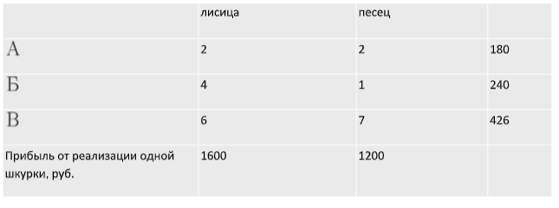

**Решение:**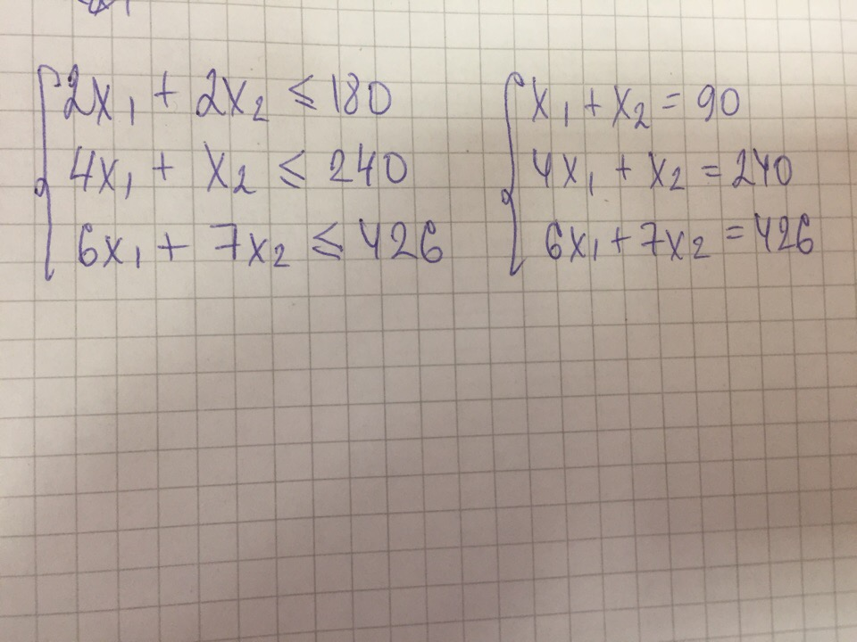

**Графическое решение:**

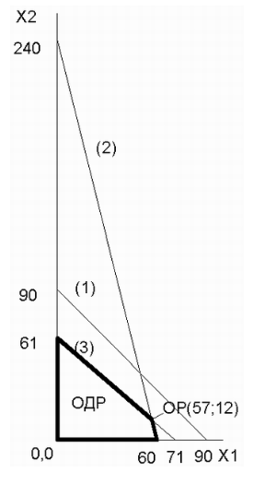

**Задача 2**

**Постановка задачи:**

При подкормке посевов необходимо внести на 0,01 га почвы не менее 8 единиц азота, не менее 24 единиц фосфора и не менее 16 единиц калия. Фермер закупает комбинированные удобрения двух видов “Азофоска” и “Комплекс”. В таблице указаны содержание количества единиц химического вещества в 1 кг каждого вида удобрений и цена 1 кг удобрений. Определить графически потребность фермера в удобрениях того и другого вида на 0,01 га посевной площади при минимальных затратах на потребление.

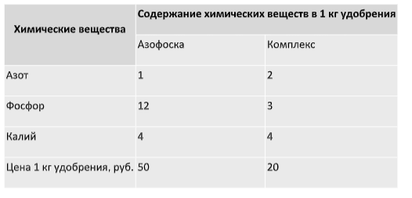

**Решение:**

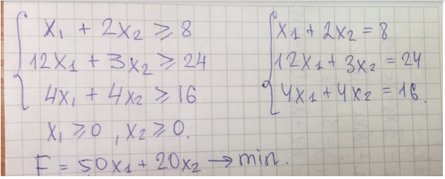

**Графическое решение:**

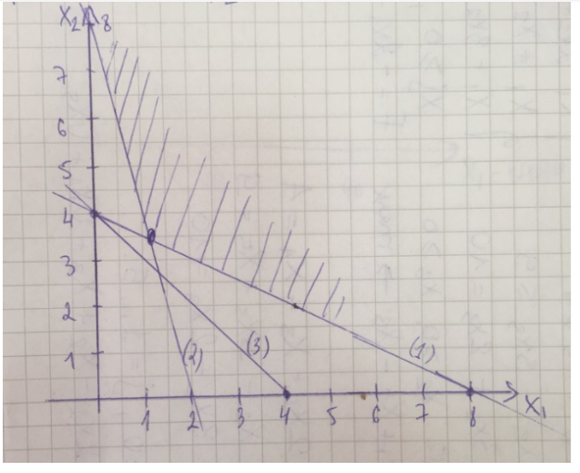

**Задача 3**

**Постановка задачи:**

Полной даме необходимо похудеть, а за помощью она обратилась к подруге. Подруга посоветовала перейти на рациональное питание, состоящее из двух продуктов P и Q.

Суточное питание этими продуктами должно давать менее 14 единиц жира (чтобы похудеть), но не менее 300 килокалорий. На упаковке продукта Р написано, что в одном килограмме этого продукта содержится 15 единиц жира и 150 килокалорий, а на упаковке с продуктом Q — 4 единицы жира и 200 килокалорий соответственно. При этом цена продукта Р равна 250 руб./кг, а цена продукта Q равна 210 руб./кг.

Так как дама была стеснена в средствах, то ее интересовал вопрос: в какой пропорции нужно брать эти продукты для того, чтобы выдержать условия диеты и истратить как можно меньше денег?

**Решение:**

